绘本推荐《獾的美餐》
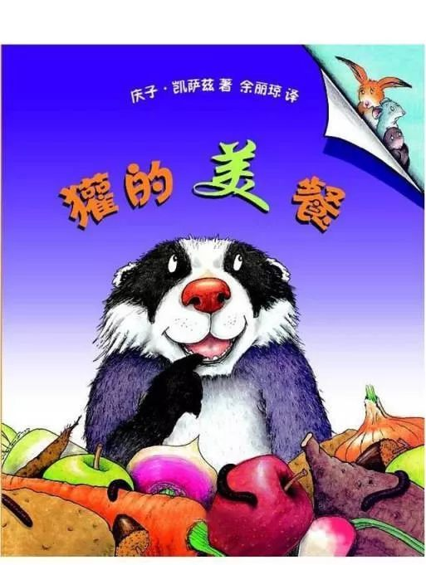
《獾的美餐》：一只“生在福中不知福”的獾，对自已的家常饮食腻味透顶，于是异想天开幻想着美餐：加香料的热沙拉做的鼹鼠卷，用奶酪酱做的老鼠汉堡，用热乳酪做的兔子香蕉冰淇淋……可是他偏偏一次次失手。最后回到家的獾发现：自己垂涎欲滴的三顿美餐竟是不请自来的客人，吃光了他的所有吃的东西……
这类故事幽默诙谐，画面生动有趣、细节丰富的绘本是引导幼儿培养阅读兴趣的绝佳素材，幼儿会不自觉地被绘本内容吸引，沉浸到绘本阅读的情境中，养成浓厚的阅读兴趣和良好的阅读习惯，为以后进入小学和高年级的阅读需要打好基础。

